INF8775 – Analyse et conception d’algorithmes
TP1 – Hiver 2019

Nom, prénom, matricule des membres | Nom, Prénom, matricule  Nom, Prénom, matricule
Note finale / 13 | 0

Informations techniques
- Répondez directement dans ce document ODT avec LibreOffice.
- La correction se fait à même le rapport.
- Avant votre troisième séance de laboratoire (18 février 15h45 (groupe B1) ou 25 février 15h45 (groupe B2)), vous devez faire une remise électronique sur Moodle en suivant les instructions suivantes :
  - Le dossier remis doit se nommer matricule1_matricule2_tp1 et doit être compressé sous format zip.
  - À la racine de ce dernier, on doit retrouver :
    - Ce rapport sous format ODT.
    - Un script nommé tp.sh servant à exécuter les différents algorithmes du TP. L’interface du script est décrite à la fin du rapport.
    - Un fichier texte nommé emails.txt contenant le courriel de chaque membre de l’équipe
    - Le code source et les exécutables
- Vous avez le choix du langage de programmation utilisé mais vous devrez utiliser les mêmes langage, compilateur et ordinateur pour toutes vos implantations. Le code et les exécutables soumis devront être compatible avec les ordinateurs de la salle L-4714.
- Vous êtes encouragés à lire le guide intitulé “guide bash” sur Moodle pour faire vos graphiques. C’est un guide qui a été conçu pour un ancien TP, mais il contient beaucoup d’informations pertinentes.

Mise en situation
Ce travail pratique se répartit sur deux séances de laboratoire et porte sur l’analyse empirique et hybride des algorithmes. À la section 3.2 des notes de cours, trois approches d’analyse de l’implantation d’un algorithme sont décrites. Vous les mettrez en pratique pour des algorithmes de tri.

Vous implanterez les algorithmes de tri par dénombrement et de tri rapide (quicksort). Un rappel de ces algorithmes sera fait lors de la séance de laboratoire. Vous ferez trois versions de l'algorithme de tri rapide :
- Pivot sur le 1er élément et seuil de récursivité à 1
- Pivot sur le 1er élément et seuil de récursivité déterminé expérimentalement
- Pivot sur un élément aléatoire et seuil de récursivité déterminé expérimentalement

Les exemplaires dont la taille est en deça du seuil de récursivité ne sont plus résolus récursivement mais plutôt directement avec un algorithme de tri de votre choix prenant un temps dans Θ(n²) en pire cas (tri par insertion, par sélection, à bulles, etc.)

Jeu de données
Vous trouverez sur le site Moodle du cours les exemplaires à traiter. Les fichiers portent le nom "testset_n_ne.txt" où n représente le nombre d’entiers à trier et ne le numéro de l’exemplaire. Par exemple, le fichier testset_1000_0.txt possède 1000 nombres et est le premier exemplaire (0) du jeu de tests à 1000 nombres. Pour chaque taille d’exemplaire, trois séries de dix exemplaires (0 à 9, 10 à 19, 20 à 29) sont données. Vous devrez analyser chaque série séparément : par exemple, les exemplaires 0 à 9 pour n = 1000, 5000, 10000, 50000, 100000, 500000.

Présentation des résultats
0 | / 4 pt

La totalité du traitement des données a été fait dans les jupyter-notebook “seuils” et “comparaison”, qui se retrouvent à la racine du dossier.

Tableau des résulats
Tout au long des résultats et de l’analyse, nous feront référence aux séries d’exemplaires comme suit:
Série A: 0-9 Série B: 10-19 Série C: 20-29
Tableaux 1 à 3: Temps écoulé (elapsed) pour les 3 algorithmes pour les séries A, B et C
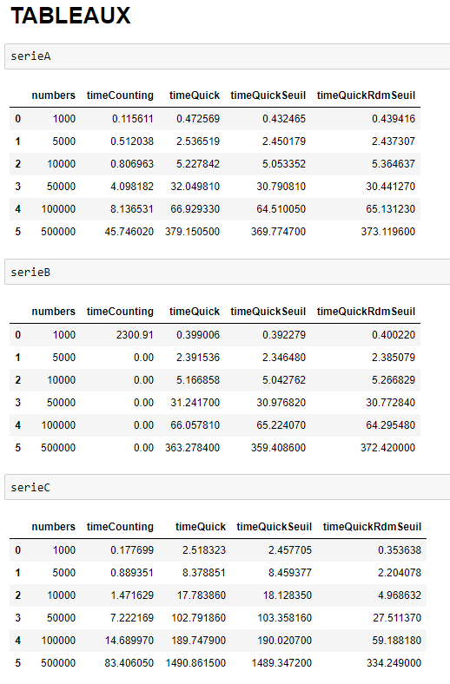

Tests de puissance
Graphique 1: Test de puissance pour la série A
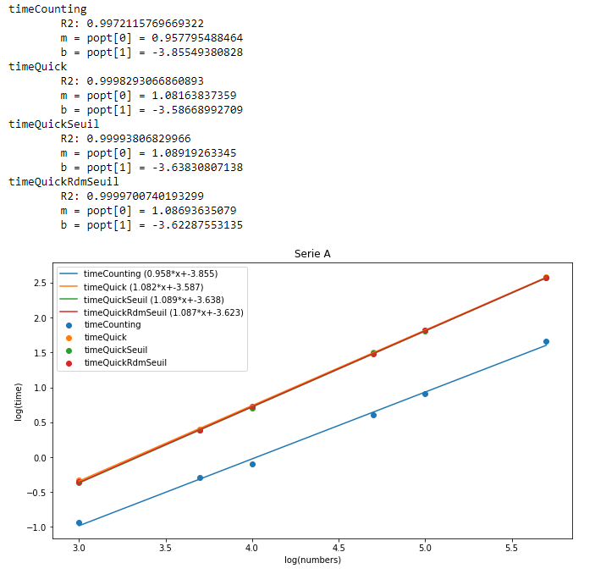

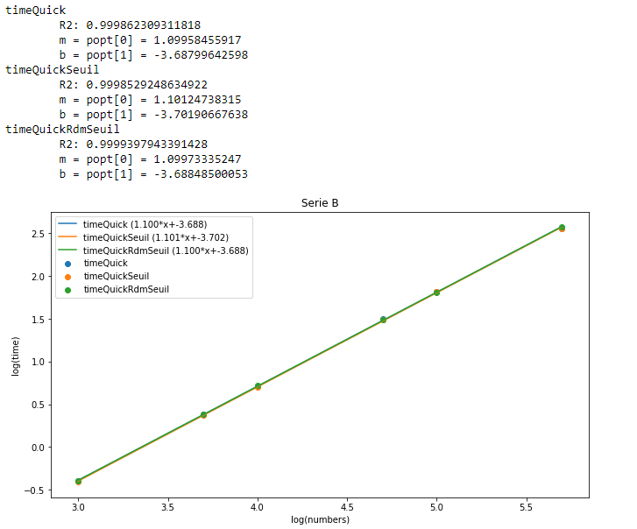
Pour la série B, il est à noté qu’il n’a pas été possible de compléter le tri par dénombrement pour n > 1000.

Graphique 2: Test de puissance pour la série B

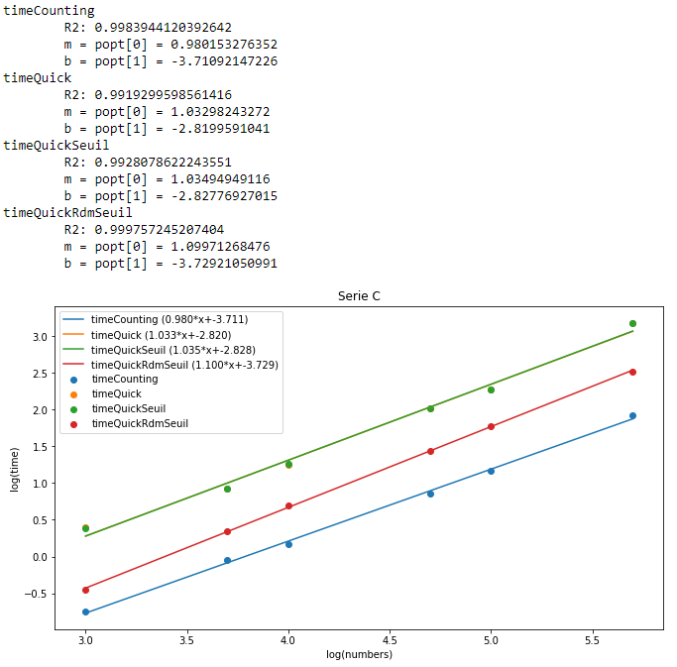
Graphique 3: Test de puissance pour la série C

Test du rapport
1. Fonctions choisies
Note: Pour les meilleurs cas de tous les tri et le pire cas du tri par dénombrement, ce n'est volontairement pas la bonne fonction d'estimation de consommation de ressources. D'autres fonctions, qui ne sont pas bonnes pour représenter la quantité de ressources consommées, ont été prises à la place. C'est simplement pour ne pas avoir de fonctions et de graphiques dupliqués, ce qui ne servirait à rien pour l’expérience. Les tableaux suivants présentent les fonctions réelles, puis les fonctions utilisées pour l’expérience.
Tableaux 4 et 5: Fonctions f(x) réelles et celles choisies pour l’expérience
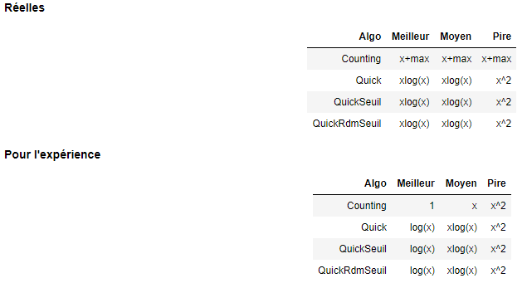
2. Graphiques
Graphiques 4 à 36: Tests du rapport pour les algorithmes de tri par dénombrement (Counting), tri rapide (Quick), tri rapide avec seuil (QuickSeuil) et de tri rapide avec seuil et pivot choisi aléatoirement (QuickRdmSeuil) pour les séries A, B et C
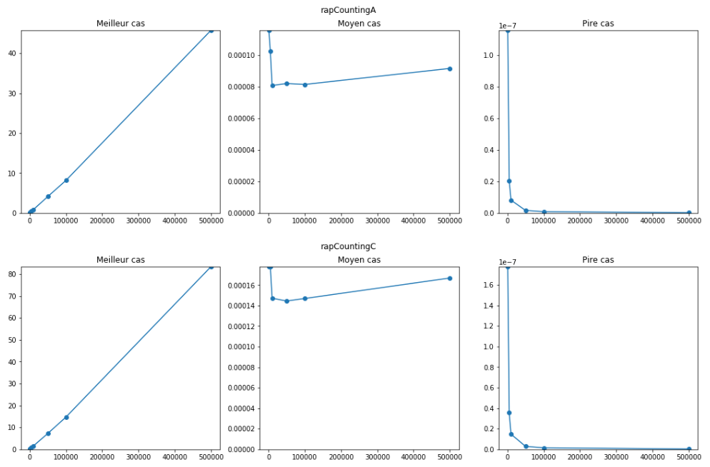
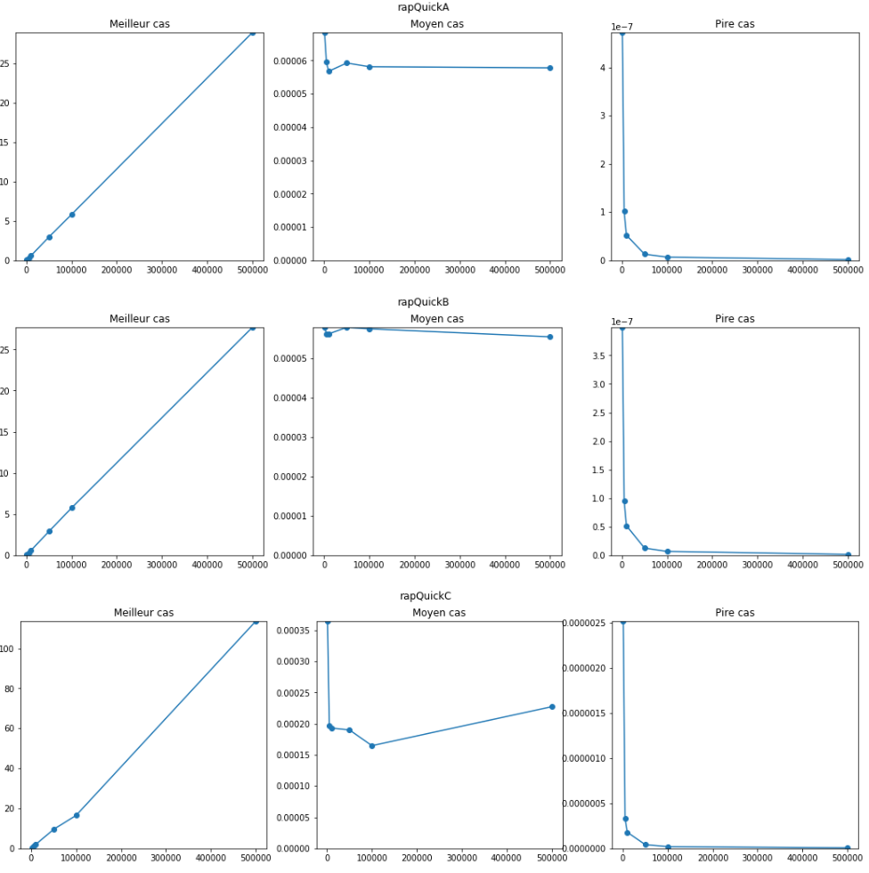

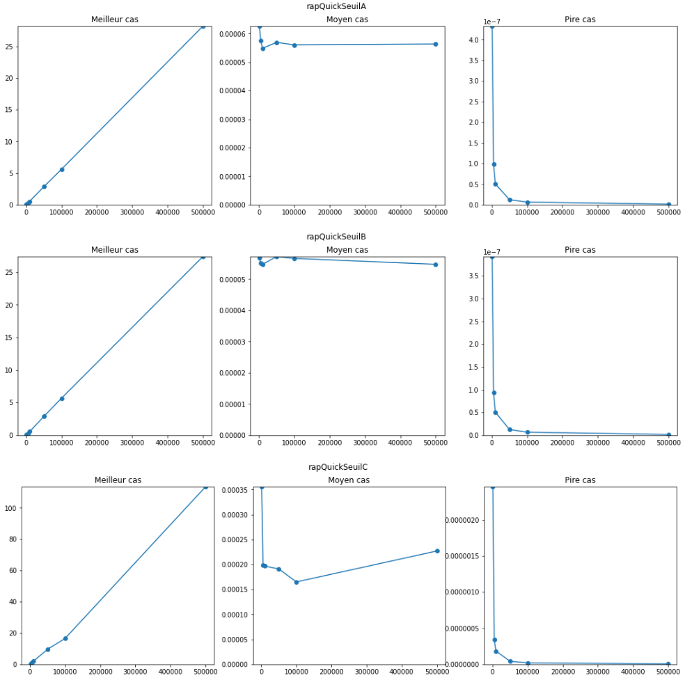

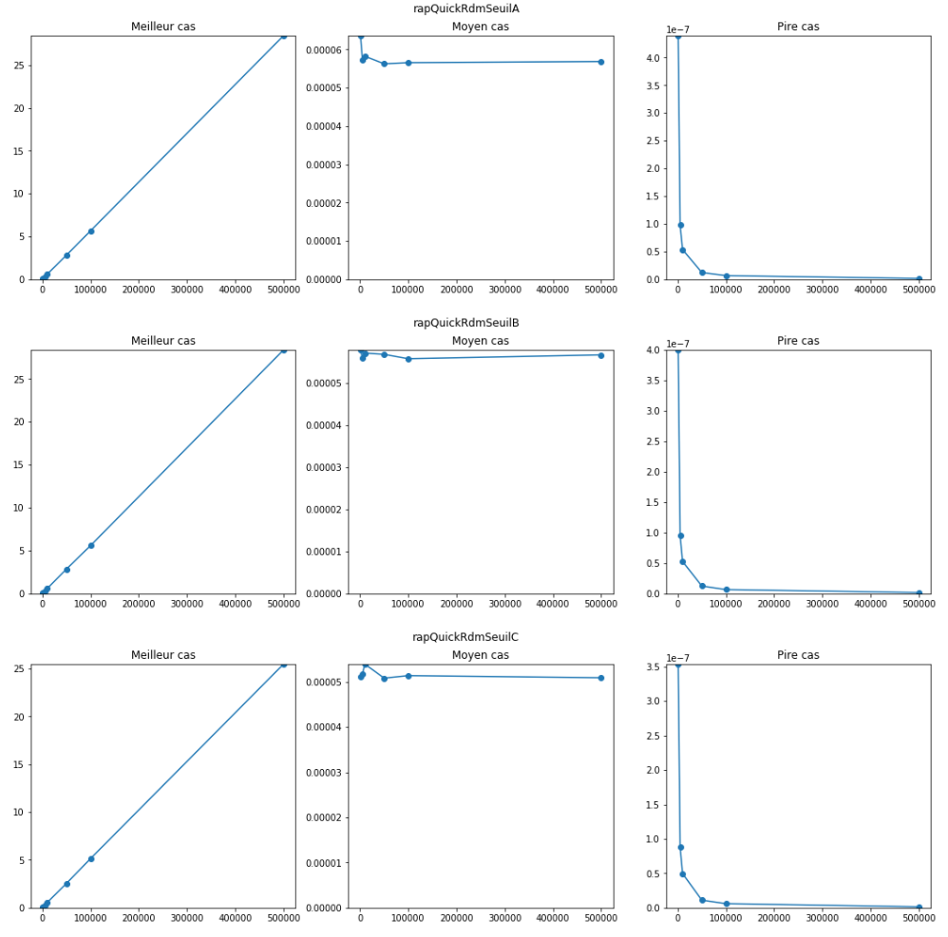

Test des constantes

Graphiques 37 à 47: Tests des constantes pour les algorithmes de tri par dénombrement (Counting), tri rapide (Quick), tri rapide avec seuil (QuickSeuil) et de tri rapide avec seuil et pivot choisi aléatoirement (QuickRdmSeuil) pour les séries A, B et C
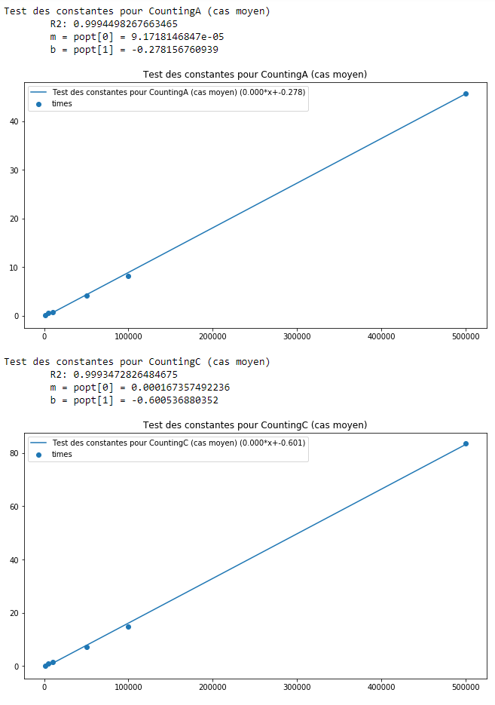

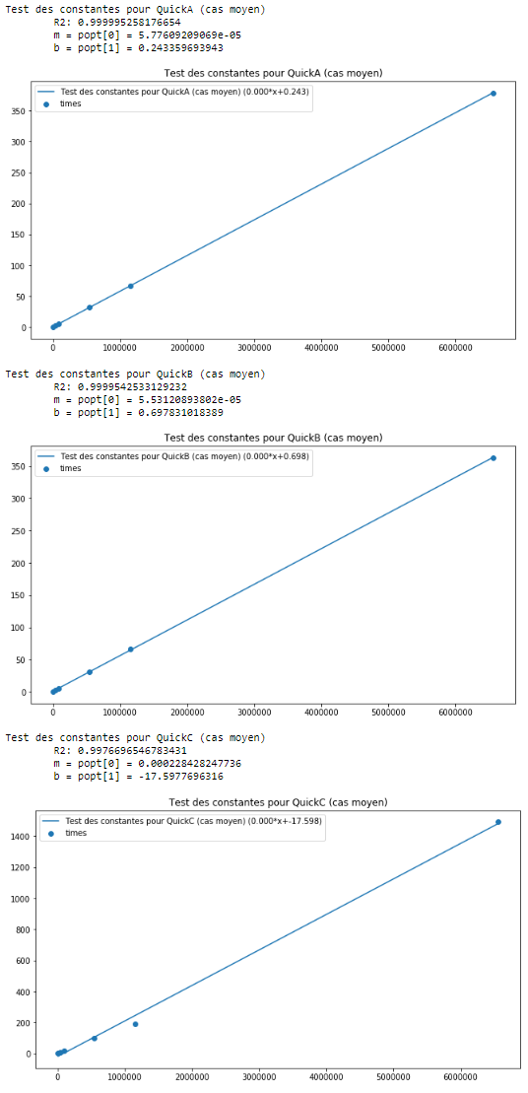
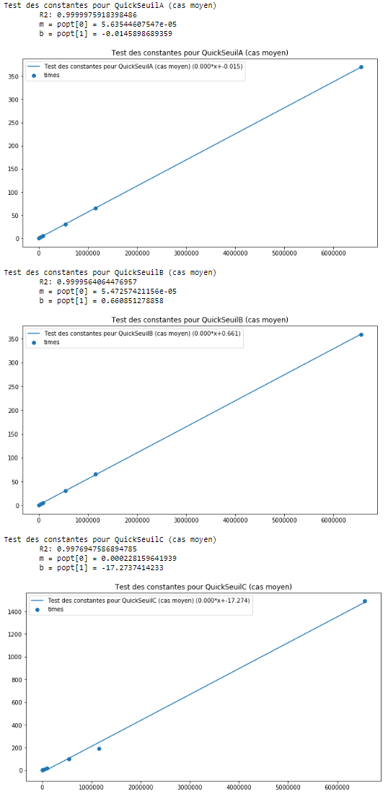

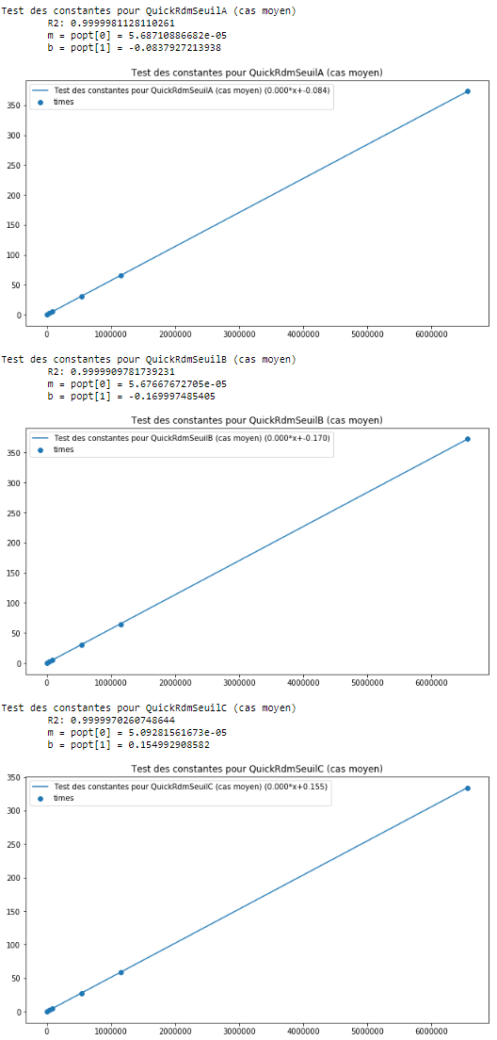

Analyse et discussion
0 | / 6 pt

Que pouvez-vous déduire du test de puissance?
Avec le test de puissance, nous avons pu représenter sur un graphique avec une échelle log-log la variation de la consommation de ressources. L’allure des points ressemblant fortement à une droite, nous avons effectué une régression linéaire sur chaque série de points. Les paramètres trouvés par les régressions peuvent nous donner plusieurs informations.
Tout d’abord, le coefficient de détermination R² est très fort pour tous les cas (>0.99 partout), ce qui nous permet d’affirmer qu’une droite log_{b} y = m * log_{b} x + b est un excellent modèle pour représenter la variation des points. Ensuite, cela nous permet subséquemment de déduire que la consommation de ressources des algorithmes croit de manière polynomiale avec un exposant proche de m (la pente) et une constante multiplicative évaluée à a^{b} (la base du logarithme utilisé élevé à l’ordonnée à l’origine), où dans notre analyse a = 10 (log base 10). Cela correspond à la fonction suivante: y = a^{b} * x^{m}.
Avec les résultats recueillis, nous pouvons déduire plusieurs points:
- La consommation de temps du tri rapide avec seuil est très semblable à celle du tri rapide sans seuil, mais celle du tri rapide avec seuil semble légèrement meilleure, car l’ordonnée à l’origine est plus faible. Les pentes sont trop semblables pour pouvoir en tirer des conclusions, et elles sont surtout déterminées par les exemplaires de grande taille.
-La consommation de temps du tri rapide avec pivot aléatoire semble également très proche des deux autres implémentations du tri rapide, mais elle est meilleure pour la série C. Cela se remarque par le fait que la courbe en rouge (QuickRdmSeuil) sur le graphique 3 se trouve sous les courbes vertes et jaunes (Quick et QuickSeuil).
-La consommation de temps du tri par dénombrement semble être toujours meilleure que toutes les autres, excepté dans la série B, où l’algorithme n’a pas été capable de trier les nombres pour n > 1000. (Les nombres maximaux dans cette série étaient trop larges pour pouvoir instancier un tableau d’une telle taille dans la mémoire des ordinateurs.) En effet, dans les graphiques de la série A et C, la courbe en bleu (Counting) se retrouve sous les 3 autres.
- Cela n’est pas aussi pertinent que les autres points, car la pente des courbes est approximative et ne représente donc pas aussi bien la variation de la consommation de temps (6 est peu de points). Néanmoins, la consommation de temps pour le tri par dénombrement semble augmenter moins rapidement que les autres algorithmes. En effet, m < 1 pour la série A et C pour le dénombrement, alors que m > 1 pour tous les autres algorithmes dans les mêmes séries. Dans le même ordre d’idée, la pente est significativement plus grande pour le tri à pivot aléatoire que les deux autres tris rapides. Cela semble donc indiquer que la consommation pour le tri à pivot aléatoire rattrapera à un certain point les deux autres tris rapides.

Citez la consommation théorique en meilleur cas, en pire cas et en moyenne du temps de calcul pour les algorithmes, en notation asymptotique.
Les consommations théoriques en meilleur, pire et moyen cas des algorithmes sont présentées dans le tableau suivant, semblable au tableau 4.
Tableau 6: consommations théoriques des algorithmes de tri utilisés
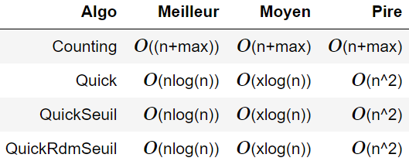
*Tiré de http://bigocheatsheet.com/
Il est à noter que la notation utilisée est O plutôt que Θ car c’est ce que l’on retrouve dans les ressources sur Internet, et nous ne voulons pas nous avancer trop à savoir si l’utilisation de theta serait légitime ou non, plus précisément si les algorithmes sont bornés inférieurement par la même fonction que la borne supérieure.

Que pouvez-vous déduire du test du rapport?
Pour le test du rapport, nous avons choisies les fonctions présentent au tableau 5. Parmi ces fonctions, nous avons délibérément choisi des fonctions qui étaient différentes. Cela donne donc dans plusieurs cas une fonction qui théoriquement sous-estime ou sur-estime la consommation des algorithmes. Avec les tests du rapport, nous pouvons conclure que dans tous les cas, les fonctions en meilleurs et pires cas sont respectivement une sous-estimation et une sur-estimation de la consommation réelle des ressources.
D’abord, dans les meilleurs cas, nous pouvons observer une droite dans tous les graphes. Cela indique une sous-estimation de la consommation, car on observe que la fonction représentée ne converge pas.
Ensuite, dans les cas moyen, on peut dans tous les cas observer que l’allure de la fonction semble converger vers une valeur positive. Le tableau suivant présente les valeurs, évaluées visuellement, vers lesquelles les courbes semble converger.

Tableau 7: valeurs b des tests du rapport
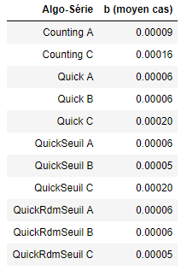
Il faut préciser que certaines courbes sont plutôt déformées et converge difficilement de façon visuelle vers une valeur réelle. Par exemple, les courbes du test de rapport pour les algorithmes de tri rapide pour la série C semblent ne pas converger facilement. Il est difficile de représenter la courbe facilement puisque nous n’avons pas de données pour des exemplaires 100k < n < 500k.

Puisque les courbes convergent vers des constantes positives b, ces constantes nous donnent de l’information sur une valeur qui viendrait multiplier la fonction choisie. Par exemple, dans le cas du tri rapide pour la série A, b = 0.00006. Cela veut dire qu’une fonction plus précise pour estimer la consommation de temps serait b * f(x), avec la fonction choisie f(x), où, dans ce cas-ci, f(x) = x*log(x).

Finalement, pour les pires cas, on observe dans tous les graphiques une courbe qui converge vers 0. Cela indique que l’hypothèse, f(x) en pire cas, s’avère une sur-estimation de la consommation réelle.

En résumé, plusieurs points peuvent être conclus à la lumière des résutlats trouvés:

-Toutes les fonctions de cas moyen semblent être une bonne estimation de la consommation des algorithmes pour chaque série, puisque les courbes convergent vers une constante positive. Les fonctions seraient alors: f(x) = x pour le tri par dénombrement et f(x) = xlog(x) pour les tris rapides.

-À l’aide des constantes b trouvées, nous pouvons renforcer le point déduit précédemment, où l’algorithme de tri rapide avec pivot aléatoire était meilleur que les deux autres implémentations de tri rapide pour la série C. En effet, on peut voir que b est environ de 0.00020 pour le tri rapide et le tri rapide avec seuil, alors qu’elle n’est que de 0.00005 pour l’algorithme de tri rapide avec pivot aléatoire. Puisque ces deux algorithmes partagent la même fonction en cas moyen, f(x) = xlog(x), on peut vraiment affirmer que le tri avec pivot aléatoire a mieux performé.

-Puisque les fonctions des tris rapides sont d’ordre plus grand que la fonction pour le tri par dénombrement, on peut encore conclure que le tri par dénombrement offre une consommation de temps plus faible que les consommations des algorithmes de tris rapides.

Que pouvez-vous déduire du test des constantes?
Le test des constantes nous permet de déduire la constante multiplicative de la fonction hypothétique de la consommation d’un algorithme, ainsi que le coût fixe, où le coût de base minimal à la consommation d’un algorithme.
Pour ce test, nous avons utilisé les fonctions en moyen cas du test du rapport, donc f(x) = x pour le tri par dénombrement et f(x) = xlog(x) pour les tris rapides.
Afin de déterminer les paramètres que peut nous donner le test des constantes, nous avons fait des régressions linéaires sur chacun des test des constantes des algorithmes et séries. Tous coefficients de détermination R² sont encore une fois suffisamment grand (R² > 0.99 partout). Le tableau suivant présente les valeurs des paramètres des régressions linéaires effectuées sur les graphiques de constantes.
Tableau 8: Paramètres des régressions linéaires des tests des constantes
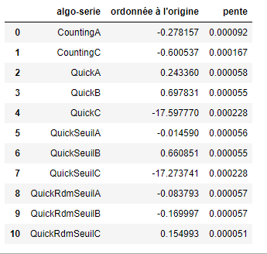
Tout d’abord, on peut remarquer que les pentes de chaque paire algorithme-série correspondent aux estimations visuelles des valeurs vers lesquelles convergeaient les courbes du test du rapport, seulement de façon bien plus précise. Cela est normal, puisqu’elles représentent essentiellement la même chose: la valeur multiplicative de la fonction f(x). Les mêmes déductions peuvent alors être faites que celles du test du rapport.
De nouvelles déductions pourraient être faites à l’aide des ordonnées à l’origine, représentant le coût minimal de base d’une consommation de temps. Cependant, celles-ci ne semblent pas bien correspondre à la réalité, puisqu’elles sont toutes assez près de 0 et certaines sont même négatives. Cela n’a pas de sens: on ne peut pas obtenir -17 secondes pour un tri d’un exemplaire de n = 0. Nous pensons que les données ne sont pas assez précises pour pouvoir tirer des conclusions sur cette valeur. Puisque le temps correspond au temps écoulé (elapsed) total du CPU au lieu du temps pris par le CPU dédié uniquement à faire les tris, les temps pour n étant petits ne sont pas assez précis. Cela donne lieu à des données légèrement mauvaises, donc des régressions linéaires inexactes, et c'est pour cette raison que l’on arrive à des ordonnées à l'origine (coûts minimaux en temps) négatives.
Bref, ce test est très semblable au test du rapport, mais permet d’en arriver à des valeurs plus précises. On peut en déduire un modèle permettant de prédire la consommation de temps d’un algorithme selon les paramètres de la droite trouvée et selon la fonction f(x).

Discutez de l’impact du seuil de récursivité.
(L’analyse qui nous a permis de choisir le bon seuil de récursivité se trouve dans le jupyter-notebook “seuils”. ) Le tableau suivant présente l’accélération (gain) des algorithmes de tri avec seuil et de tri de pivot aléatoire avec seuil comparé au tri rapide simple.
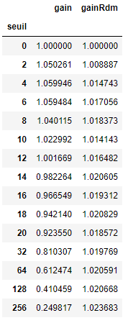
Tableau 9: gain des seuils, toutes séries confondues
Le seuil de récursivité permet d’utiliser un autre algorithme plus performant pour des exemplaires de petites tailles. Par contre, il est possible que si cette taille soit trop grande, il n’en vaille pas la peine.
En résumé, si le seuil est trop grand, on peut ralentir l’algorithme de tri rapide. S’il est trop faible, on pourrait peut-être avoir une meilleure accélération. Il faut alors choisir le seuil qui nous donne l’accélération maximale. Dans notre cas, nous avons choisi un seuil de 4, qui nous donne l’accélération maximale pour tous les exemplaires, toutes séries confondues. Il est à noter que ce n’est pas un énorme gain: on gagne en moyenne à peine 5% de temps comparé au tri rapide sans seuil.

Le graphique suivant montre les gains d’accélération selon les seuils, pour le tri rapide avec seuil et le tri rapide avec seuil de pivot aléatoire.
Graphique 48: Gains selon les seuils
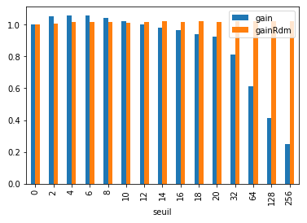

Suite à cette analyse, indiquez sous quelles conditions (taille d’exemplaire ou autre) vous utiliseriez chacun de ces algorithmes. Justifiez.
Tout d’abord, si la valeur maximale dans l’exemplaire à trier est suffisamment petite, le tri par dénombrement est meilleur que les tris rapides.
Par contre, si l’exemplaire contient des valeurs trop grandes pour le tri par dénombrement, alors il vaut mieux utiliser un des algorithmes de tri rapide.
Si le ou les exemplaires à trier sont semblables à ceux de la série C, alors il serait préférable de choisir l’algorithme de tri rapide avec pivot aléatoire. Par contre, si ces exemplaires ont un n trop grand, il est possible qu’il soit plus avantageux d’utiliser un autre algorithme de tri rapide.
Dans la majorité des cas, il vaut mieux de prendre l’algorithme de tri rapide avec un seuil. Par contre, selon la nature de l’exemplaire, il est possible que le second algorithme utilisé à l’intérieur du tri rapide avec seuil (dans notre cas, tri à bulles) soit en pire cas, dans un tel cas, il vaudrait mieux ne pas utiliser de seuil et faire uniquement le tri rapide.

Autres critères de correction

Respect de l’interface tp.sh
0 | / 1 pt

Utilisation
tp.sh -a [counting | quick | quickSeuil | quickRandomSeuil] -e [path_vers_exemplaire]

Arguments optionnels
-p affiche les nombres triés en ordre croissant sur une ligne, sans texte superflu
-t affiche le temps d’exécution en ms, sans unité ni texte superflu

Important: l’option -e doit accepter des fichiers avec des paths absolus.

Qualité du code
0 | / 1 pt

Présentation générale
0 | / 1 pt

- Concision
- Qualité du français

Pénalité retard
0

- -1 pt / journée de retard, arrondi vers le haut. Les TPs ne sont plus acceptés après 3 jours.

